Государственное дошкольное образовательное учреждение детский сад № 6 комбинированного вида Пушкинского района Санкт-Петербурга «Речецветик»

Ярмарка
сказок

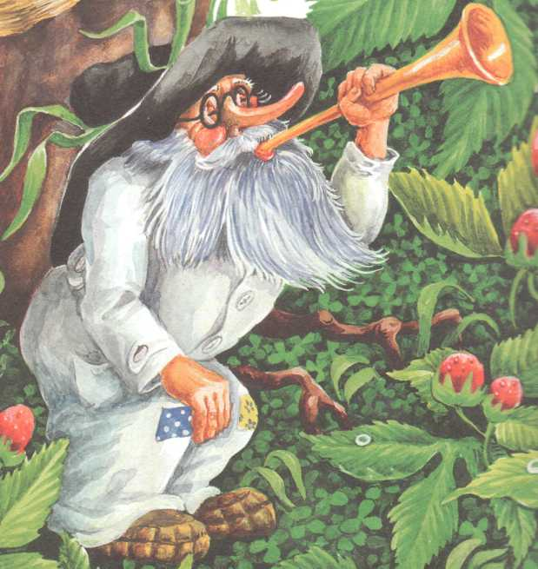

(физкультурно-оздоровительный праздник на улице для детей 3-6 лет)

2010 г.

Цель: воспитание у детей потребности в движении и эмоциональном восприятии мира.

Задачи:
- Использовать различные формы работы с детьми по повышению развития их уровня движений, удовлетворения потребности в двигательной активности.
- Стимулировать развитие интереса к русским народным сказкам и книгам в целом.
- Закрепить знания об осени, сезонных изменениях в природе.
- Пробуждать интерес к самовыражению, проявлению дружеских чувств и отношений.

Оборудование:
Костюмы для героев, кубики -50 шт., шарики пластмассовые – 50 шт., головы лошадок и палки по количеству детей, фрукты, овощи нарезанные кубиками и насаженные на зубочистки, жетоны по 5 шт. каждого цвета - 5 цветов, грибочки - 12 шт., мячи – 20 шт., изображение грибов – 4 шт., ведро - 2 шт., картошка - 40 шт., кружочки – 20 шт., обручи 2 шт., парашюты 2 шт., листочки по 15 шт 3-х цветов, 3 корзинки по цвету листочков, резинка для игры, бубны.
Действующие лица:
Осень, Петушок, Коза, Василиса Премудрая, Бабушка, Лесовичок.
Ход праздника.
Дети собираются в музыкальном зале. Их встречает Осень, она беседует с ними о наступившем времени года, об урожае, который собирают осенью, и приглашает детей на ярмарку. После чего представляет своих помощников: Козу, Петушка, Василису Премудрую, Бабушку, Лесовичка. Объясняет детям задание: они должны получить у каждого помощника жетон, а когда соберут все, смогут купить на ярмарке гостинец. Осень раздает каждой группе путевой лист, и дети идут одеваться на улицу.
Каждая группа сразу идет к первой площадке, указанной в их путевом листе. На каждую площадку дается 10 минут, после чего группа переходит на следующую. Герои отдают детям жетон со своим изображением, за каждой группой закреплен определенный цвет.
1 площадка:
Детей встречает Василиса Премудрая:
Она предлагает детям узнать овощи и фрукты по вкусу и по запаху.
Узнай по вкусу:
Сначала нескольким детям предлагается закрыть глаза и открыть рот, Василиса кладет кусочек фрукта (овоща) им в рот, они пробуют и пытаются догадаться, что съели. Затем следующей группе детей предлагают попробовать таким же образом другой продукт. И так все дети группы.
Узнай по запаху:
Детям по очереди подносят к носу баночку с овощем (фруктом), а они должны догадаться, что в баночке.

2 площадка:
Детей встречает Бабушка.
Старший возраст:
Она рассказывает, какой урожай картошки собрала она в этом году. И предлагает детям помочь погрузить картошку.
Эстафета «Погрузка картошки»
Дети делятся на две команды, встают в цепочку. С одной стороны шеренги стоит ведро с картошкой, а с другой пустой обруч. Крайний игрок берет по одной картошке из ведра и передает рядом стоящему, и так по цепочке, не сходя с места, дети перекладывают картошку из ведра в обруч.
Эстафета «Горячая картошка»
Дети в командах строятся за линией старта, в руках у первого ложка с картошкой. По команде, игрок бежит к ориентиру, оббегает его и возвращается назад, передает эстафету следующему.
Игра «Волк и колобок»
Дети стоят в кругу и предают по кругу две игрушки, по сигналу водящего дети останавливаются, у кого игрушка колобка – тот у бегает, а у кого волка, тот догоняет.

Младший возраст:
Игра «Разбери крупу»
Дети помогают Бабушке перебрать «крупу»: кубики в одну корзину, а шарики в другую.
Игра «Лошадки»
Детям раздаются палки, на конце которых головы лошадей. Дети с «лошадками» располагаются на кружках. Под бубен дети скачут на лошадках по площадке, не наталкиваясь друг на друга, а посигналу занимают свои места на кружках.
3 площадка:
Детей встречает Коза.
Приглашает поиграть.
Старший возраст:
Игра «Волк во рву»
Выбирается водящий – Волк. Площадка делится пополам, в середине обозначается ров. Волк может двигаться только во рву.
Коза встает на одной стороне, а дети на противоположной стороне площадки.
Коза зовет:
Козлятушки, ребятушки,
Воротитеся, торопитеся,
Ваша мама пришла –
Молока принесла!
Козлята:
Нам нельзя, серый волк под горой
Не пускает нас домой!
Коза:
Так бегите, как хотите,
Только ножки берегите.
Дети перебегают к Козе, уворачиваясь от Волка.
Игра «Золотые ворота»
Выбираются два водящих, они встают друг напротив друга и берутся за руки.
Остальные дети встают цепочкой, берутся за руки.
Водящие произносят слова:
В золотые ворота проходите господа!
Первый раз прощается,
Второй раз запрещается,
А на третий раз не пропустим Вас!
Все дети проходят под руками у ведущих, не разрывая цепочки, не отпуская рук, первый ребенок не останавливается перед воротами, а проходит сразу ,как только прошел последний игрок. На последние слова водящие опускают руки – «закрывают ворота». Попавшиеся дети встают воротиками.
Младший возраст:
Игра «Осенние листочки»
Детям раздаются разноцветные листочки, они повторяют движения за Козой под стихи:
Мы листочки, мы листочки,
Мы осенние листочки!
Мы на веточке сидели,
Ветер дунул, полетели.
Мы летали, и летали,
А потом летать устали,
Перестал дуть ветерок,
Мы присели все в кружок.
Ветер снова вдруг подул
и листочки быстро сдул.
Мы все дружно закружились,
И тихонько приземлились.
Дети кладут листочки на землю. Коза предлагает все листочки собрать и разложить по цвету в корзиночки.
Игра «Карусель» с парашютом
Дети встают вокруг парашюта и берутся за него правой рукой, и двигаются по кругу под стихи
Еле-еле, еле-еле завертелись карусели,
А потом, потом, потом,
Все бегом, бегом, бегом,
Тише, тише не спешите,
Карусель остановите.
Раз-два, раз-два – вот и кончилась игра!
4 площадка:
Детей встречает Лесовичок.
Старший возраст:
Игра «Встань к грибочку»
Лесовичок показывает детям грибы, спрашивает их название. После этого предлагает детям разделится на команды. Каждая команда запоминает свой гриб. Дети свободно двигаются по площадке. По сигналу каждая команда бежит к своему грибу и становится вокруг него.
Игра «Сбей грибочки»
Дети встают с мячами на одну линию. На расстоянии 3 м от нее расставлены кегли – грибочки. По команде, дети прокатывают свои мячи стараясь сбить как можно больше грибочков. Игра проходит в виде соревнования между двумя командами.
Младший возраст:
Игра «Солнышко и дождик»
Двое детей – дождик, в руках у них ленточки. Все остальные прячутся в домик – за черту. Под звон бубна все дети бегают по площадке – светит солнышко. По сигналу «дождик» все убегают в домик, а дети-дождики догоняют их.
5 площадка – музыкальная
Детей встречает Петушок. Содержание см приложение.
После того как дети прошли все площадки, они с полученными жетонами подходят к ярмарочному столу, где их встречает Осень, дети покупают корзину с фруктами.

Осень загадывает загадки о сказочных героях:

Кто козляткам поутру
Носит сочную траву?
Кто от волка дом спасает
И козляток поучает? (коза)

Этот сказочный герой –
Самый главный дух лесной.
Он, хотя немолодой,
Строго он хранит покой:
Чтоб в лесу порядок был,
Чтобы лес не вырубали
И зверей не обижали,
Шляпу носит, как грибок … (старичок-лесовичок).

Раным-рано поутру
Он кричит «ку-ка-ре-ку»!
Поет задиристо и звонко,
Однажды он помог зайчонку
Дом сберечь свой от лисы,
Рыжей и лесной красы.
Смелый, озорной дружок
Золотистый … (петушок)

Вместе с дедом на опушке
30 лет живет в избушке.
То замесит Колобка,
Репку схватит за бока,
Вытянуть ее поможет,
И вести хозяйство может.
Внучку Машеньку растила
И всему ее учила (бабуля)

В сказках русских лишь она
И красива, и умна,
Чудеса творить умеет,
Волшебством она владеет.
Для Иванушки – невеста,
А с Кащеем ей – не место.
Добрая, щедрая, мудрая
Она … (Василиса Премудрая)

